Муниципальное бюджетное общеобразовательное учреждение
«Лицей №2»

Урок для 10 класса
«Что мы знаем о Лобачевском?»

Авторы разработки
учитель математики I категории
Букина Олеся Алексеевна
учитель математики I категории
Мешалкина Ольга Геннадьевна

Барнаул
2014 год

Аннотация
Данный урок рассчитан на получение новых знаний учащихся по теме «Что мы знаем о Лобачевском?», осуществление межпредметной связи с историей и литературой. Это мероприятие можно провести для учащихся в рамках Недели математики в школе.
Данную методическую разработку урока-викторины можно использовать как внеклассное мероприятие по математике для 10 классов на предметной неделе в процессе осуществления образовательной деятельности. Для каждого задания приводится развернутый и познавательный ответ.

Пояснительная записка
Основная цель мероприятия – оживить математику введением в нее интересных задач, занимательных упражнений, любопытных практических сведений и тем самым содействовать развитию мыслительных способностей ученика; пробуждение и развитие устойчивого познавательного интереса учащихся к предмету.
Задачи мероприятия:
- способствовать возникновению интереса у большинства учеников к предмету, привлечение некоторых из них в ряды «любителей математики»;
- повысить уровень математического мышления.
Цели урока:
- Повышение познавательного интереса к предмету математики.
- Способствовать побуждению каждого учащегося к творческому поиску и размышлениям, раскрытию своего творческого потенциала.
- Способствовать развитию кругозора учащихся, математической речи и грамотности.

Тип учебного занятия: получение новых знаний и способов деятельности.

Основные идеи урока:
- Создание целостного мировоззрения.
- Связь предметов друг с другом.
- Активное участие учащихся в создании урока.
- Воспитание самостоятельности.

Результативность данного урока предполагает:
- Высокую активность учащихся на уроке.
- Умение применять полученные знания на уроках истории, знания на других предметах
- Умение работать самостоятельно.
Дидактические материалы и оборудование: столы для игроков, экран, тумба для ведущего, видеопроектор, жетоны (выдаются за правильный ответ), призы.

Викторина, проводится для учащихся 10 класса в рамках недели математики. В игре принимают участие две команды (от каждого класса по 5 участников). Каждая команда выбирает себе название. В игре задействованы еще 6 учащихся, которые выступают в роли консультантов. Игра проходит в два этапа: два отборочных тура и финальная игра.
Правила игры:
Задача каждой команды набрать как можно большее количество баллов. Для этого необходимо правильно ответить на вопросы 2-х отборочных туров и в финальной игре.
В отборочных турах за каждый вопрос команда может получить 1 балл, на обдумывание дается одна минута, отвечает та команда, которая быстрее поднимет руку. Если команда ответила правильно, то она выбирает следующий вопрос. За каждой командой закреплены по 2 консультанта, они ведут подсчет баллов, если команда отвечает правильно – баллы прибавляются, если неправильно – вычитаются.
Ход игры:
Игра начинается с представления команд и сообщаются правила игры. Путем жеребьевки выбирается команда, начинающая игру. Проводится жеребьевка.

ВОПРОСЫ 1 ТУРА:

1.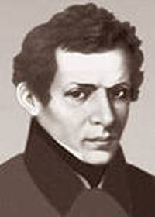 | 2.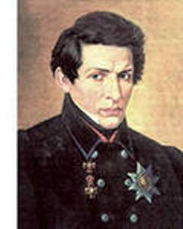 | 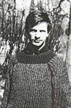  3.
4.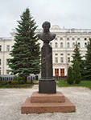 | 5.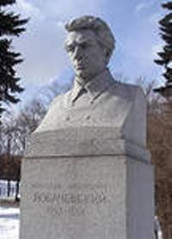 | 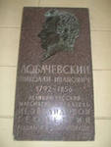  6.
  7. |  | 8.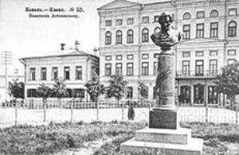
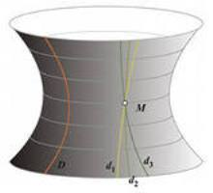  9. |  | 10.

- Деятельность Лобачевского вызывает изумление. Наряду с большой административной и педагогической работой он, не покладая рук, занимался и наукой. Лобачевскому было всего 34 года, когда он решил «многовековую» проблему V постулата из «Начал».Что создал Лобачевский?

ПРАВИЛЬНЫЙ ОТВЕТ: Неевклидова геометрия

ПОЯСНЕНИЕ: Николай Лобачевский решил проблему, над которой человечество бесплодно билось более двух тысяч лет. Анализируя попытки доказать V постулат, Лобачевский сделал чрезвычайно смелый вывод о его недоказуемости. Раз V постулат недоказуем как теорема, то принципиально возможна другая геометрия, отличная от евклидовой,- неевклидова геометрия, отправной точкой которой является отрицание V постулата.

ВАРИАНТЫ ОТВЕТОВ:
Теория игр
Фрактальная графика
Числовой ряд
Неевклидова геометрия

- В гимназии, где учился Лобачевский, его недолюбливали. Мальчик пристрастился к пиротехническим опытам. Как он был за это наказан?

ПРАВИЛЬНЫЙ ОТВЕТ: Отправлен в карцер

ПОЯСНЕНИЕ: Преподавателям не нравилось «мечтательное о себе самомнение, излишнее упорство и вольнодумствие» ученика. Несмотря на все это, Николай отлично учился.

ВАРИАНТЫ ОТВЕТОВ:
Подметал двор
Чистил 10 ведер картошки
Был высечен розгами
Отправлен в карцер

- Плохое поведение в гимназии чуть не сыграло злую шутку с Лобачевским. Он имел все шансы попасть куда?

ПРАВИЛЬНЫЙ ОТВЕТ: В армию

ПОЯСНЕНИЕ: Это могло произойти, когда вышел указ, предписывающий отдавать на службу тех студентов, которые отличались дурным поведением.

ВАРИАНТЫ ОТВЕТОВ:
В тюрьму
В карцер
В ссылку
В армию

- Лобачевского можно назвать юным гением. Какую степень он получил в 19 лет

ПРАВИЛЬНЫЙ ОТВЕТ: Степень магистра

ПОЯСНЕНИЕ: В 22 - адъюнкта чистой математики, а в 24 года был удостоен профессорского звания.

ВАРИАНТЫ ОТВЕТОВ:
Степень магистра
Профессора
Доцента
Кандидата наук

- Ученый любил ухаживать за растениями в саду. Его «любимцами» были?

ПРАВИЛЬНЫЙ ОТВЕТ: Кедр
ПОЯСНЕНИЕ: Однако Лобачевский говорил, что не дождется их плодов. Так и случилось. Они были сняты всего через несколько месяцев после смерти ученого.
ВАРИАНТЫ ОТВЕТОВ:
Кедр
Розы
Береза
Жимолость

- Лобачевский отличился не только в точных науках, но также внедрял различные новшества куда?

ПРАВИЛЬНЫЙ ОТВЕТ: Сельском хозяйстве

ПОЯСНЕНИЕ: За некоторые достижения на этом поприще даже получал награды.

ВАРИАНТЫ ОТВЕТОВ:
Гуманитарные науки
Юриспруденция
Ни в какой области
Сельском хозяйстве

- Труды Лобачевского не забыты до сих пор, а его талант не подлежит сомнению. Однако сам ученый боялся, что его труды забудут после смерти. Эти опасения подогревала интенсивная критика его работ. Умирая, он произнес с горечью: «И человек родился, чтобы …..».Продолжите фразу.

ПРАВИЛЬНЫЙ ОТВЕТ: Умереть

ПОЯСНЕНИЕ: Скончался 12 (24) февраля 1856 года, в тот самый день, в который 30 годами ранее впервые обнародовал свою версию неевклидовой геометрии. Похоронен на Арском кладбище Казани.

ВАРИАНТЫ ОТВЕТОВ:
Принести пользу миру
Построить дом
Умереть
Посадить дерево

- В 1808 году он наибольшее внимание уделял медицине, но под влиянием нового талантливого преподавателя Бартельса заинтересовался физико-математическими науками. Помимо способностей к науке, каким даром владел ученый?

ПРАВИЛЬНЫЙ ОТВЕТ: Убеждения

ПОЯСНЕНИЕ: Он даже наставил на путь истинный одного из своих студентов. Парень любил выпить и даже бросался на людей с ножом, Лобачевский утихомирил лишь спокойным разговором. Кстати, с другими студентами у ученого тоже были теплые отношения. Он любил весело провести время с учениками, но панибратства никогда не допускал.

ВАРИАНТЫ ОТВЕТОВ:
Ясновидения
Исцеления
Убеждения
Гипноза

- Одновременно с преподаванием Лобачевский читал научно-популярные лекции для населения. И одновременно он неустанно развивал и шлифовал главное дело своей жизни — неевклидову геометрию. Какую должность в Казанском университете он занимал 20 лет?

ПРАВИЛЬНЫЙ ОТВЕТ: Ректор

ПОЯСНЕНИЕ: Новый ректор, со свойственной ему энергией, сразу погрузился в хозяйственные дела — реорганизация штата, строительство учебных корпусов, механических мастерских, лабораторий и обсерватории, поддержание библиотеки и минералогической коллекции, участвует в издании «Казанского Вестника» и т. п.

ВАРИАНТЫ ОТВЕТОВ:
Преподаватель
Ректор
Проректор
Лобачевский не работал в университете

- Известный английский математик Уильям Клиффорд назвал Лобачевского…?Как?
ПРАВИЛЬНЫЙ ОТВЕТ: Коперником геометрии
ПОЯСНЕНИЕ: Так же, как Коперник разрушил казавшуюся незыблемой догму о неподвижной Земле, Лобачевский первым подверг сомнению наши обыденные представления о свойствах окружающего нас пространства.
ВАРИАНТЫ ОТВЕТОВ:
Гений геометрии
Коперником геометрии
Ум геометрии
Галилео

ВОПРОСЫ 2 ТУРА:
11.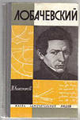 | 12.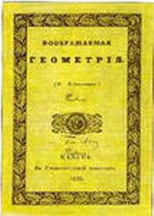 | 13.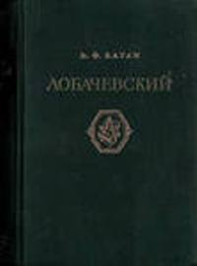 | 14.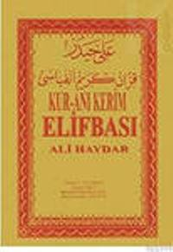
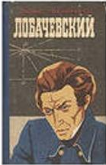  15. | 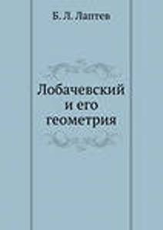  16. | 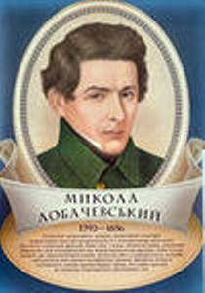  17.

- В университете на Лобачевского сильно повлиял его педагог. Кто он?
ПРАВИЛЬНЫЙ ОТВЕТ: Бартельс

ПОЯСНЕНИЕ: Немецкий математик Мартин Федорович (Иоганн Христиан Мартин) Бартельс, также учивший Гаусса

ВАРИАНТЫ ОТВЕТОВ:
Бартельс
Гаусс
Ферма
Ломоносов

- За время работы в университете он вёл курсы по геометрии, тригонометрии, алгебре, анализу, теории вероятностей, механике, физике, астрономии и даже гидравлике, часто замещал отсутствующих преподавателей. Но уже занимая пост ректора он еще занимал одну должность. Какую?

ПРАВИЛЬНЫЙ ОТВЕТ: Библиотекарь

ПОЯСНЕНИЕ: Уже занимая пост ректора, Лобачевский два года работал университетским библиотекарем.

ВАРИАНТЫ ОТВЕТОВ:
Художник
Дворник
Сторож
Библиотекарь

- Женился на молодой богатой помещице. В приданое получил деревню Полянки в Спасском уезде Казанской губернии и несколько десятков крепостных душ в Тверской губернии. Сколько раз еще был женат Лобачевский?

ПРАВИЛЬНЫЙ ОТВЕТ: 0

ПОЯСНЕНИЕ: Зануда и педант, в спутницы жизни сознательно выбрал свою противоположность: жена Лобачевского отличалась легким характером и веселым нравом. Перед алтарем новобрачные поклялись всегда быть искренними друг с другом и никогда не врать, даже в мелочах. Оба сдержали обещание.

ВАРИАНТЫ ОТВЕТОВ:
1
0
2
3

- Последние годы Лобачевского были тяжелыми: увольнение из университета, смерть старшего сына, финансовые затруднения. Какой недуг перед смертью поджидал ученого?

ПРАВИЛЬНЫЙ ОТВЕТ: Слепота

ПОЯСНЕНИЕ: Лобачевский рассчитывал на наследство жены, но оно находилось в управлении ее брата, игрока и кутилы, который проиграл и свои деньги, и деньги Лобачевских. За несколько лет до смерти стал слепнуть.

ВАРИАНТЫ ОТВЕТОВ:
Глухота
Язва
Слепота
Нет правильного ответа

- Лобачевский получил ряд ценных результатов и в других разделах математики: так, в алгебре он разработал, независимо от Ж. Данделена, метод приближённого решения уравнений, в математическом анализе получил ряд тонких теорем о тригонометрических рядах. Какое еще понятие он уточнил?

ПРАВИЛЬНЫЙ ОТВЕТ: Непрерывной функции
ПОЯСНЕНИЕ: Функция Лобачевского играет существенную роль в гиперболической геометрии. Функция П(х) определена для каждого положительного х и 0 < П(х) < , монотонно убывающая непрерывная функция. Функция принимает все значения, лежащие между 0 и . Таким образом, в геометрии Лобачевского существует зависимость между угловыми и линейными величинами; в этом существенное отличие геометрии Лобачевского от геометрии Евклида.

ВАРИАНТЫ ОТВЕТОВ:
Теория колец
Теория полей
Непрерывной функции
Понятие многочлена

- 200-летие Лобачевского отмечалось в 1992 году. Что было выпущено Банком России в честь этой даты?

ПРАВИЛЬНЫЙ ОТВЕТ: Монета

ПОЯСНЕНИЕ: Была выпущена памятная монета в серии «Выдающиеся личности. России».

ВАРИАНТЫ ОТВЕТОВ:
Марка
Купюра
Медаль
Монета

- До конца 1940-х годов, сведения о дате и месте рождения Н. И. Лобачевского были противоречивы. В 1948 году А. А. Андронов опубликовал статью о своих изысканиях по этому поводу, в которой указывал, что точной датой рождения математика следует считать 20 ноября 1792 года (по старому стилю). А где родился ученый?

ПРАВИЛЬНЫЙ ОТВЕТ: Нижний Новгород

ПОЯСНЕНИЕ: Позднее Н. И. Привалова установила местоположение дома П. А. Лобачевской. Изыскания А. А. Андронова и Н. И. Приваловой стали общепризнанными, они способствовали тому, что Горьковскому университету присвоили имя Н. И. Лобачевского.

ВАРИАНТЫ ОТВЕТОВ:
Москва
Ленинград
Нижний Новгород
Владивосток

ФИНАЛЬНЫЙ ТУР:
18. 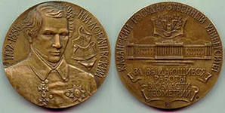 | 19. 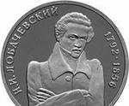 | 20. 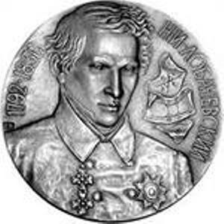

- Лобачевский сформулировал 5 постулатов, которые послужили созданию новой неевклидовой геометрии. Как звучал 5 постулат?

ПРАВИЛЬНЫЙ ОТВЕТ: На плоскости через точку, не лежащую на данной прямой, проходит более чем одна прямая, не пересекающая данную.

ПОЯСНЕНИЕ: Доказательство: Допустим, что пятый постулат неверен: через точку А, не принадлежащую прямой в, можно провести более чем одну прямую, которая не пересекается с прямой в.

ВАРИАНТЫ ОТВЕТОВ:
Прямая продолжается бесконечно.
Через две точки можно провести одну и только одну прямую.
На плоскости через точку, не лежащую на данной прямой, проходит более чем одна прямая, не пересекающая данную
Из любого центра можно провести окружность любым радиусом.

- В 1802 году Прасковья Александровна (мать ученого) отдала всех троих сыновей в гимназию. В каком городе она находилась?

ПРАВИЛЬНЫЙ ОТВЕТ: Казань

ПОЯСНЕНИЕ: Это гимназия единственная в те годы во всей восточной части Российской империи.

ВАРИАНТЫ ОТВЕТОВ:
Москва
Бостон
Казань
Петербург

- Сведения о дате рождения Н.И. Лобачевского до 1940-х годов были противоречивы. А. А. Андронов опубликовал статью о своих изысканиях по этому поводу, в которой указывал, что точной датой рождения математика следует считать 20 ноября (по старому стилю), а местом — город Нижний Новгород. В каком веке жил математик Лобачевский?

ПРАВИЛЬНЫЙ ОТВЕТ: 18-19в.в.

ПОЯСНЕНИЕ: Дата рождения:20 ноября (1 декабря) 1792. Дата смерти: 12 (24) февраля 1856 (63 года)

ВАРИАНТЫ ОТВЕТОВ:
17-18в.в.
17в.
18в.
18-19в.в.

Самоанализ

На всех этапах мероприятия применяются различные методы активизации учащихся, что не позволяет им устать от однообразия материала. Для проверки и оценки знаний учащихся используются слайды с готовыми ответами для самопроверки, взаимопроверки.
Использованы методы:
• Словесный – при формировании теоретических и практических знаний
• Наглядный – для развития наблюдательности, повышения внимания
•Проблемно-поисковый – для развития самостоятельности мышления, материал не сложный, учащиеся готовы к проблемному изучению материала
• Самостоятельная работа – материал доступен, использован для развития самостоятельности в учебной деятельности, формирования навыков учебного труда
Таким образом, считаю, что урок представляет собой целостную систему. Цели, поставленные на уроке, достигнуты.

Литература:
- Энциклопедия для детей. Т. 11. Математика/ Глав. ред. М. Д. Аксенова. – М.: Аванта+, 1999.
- https://ru.wikipedia.org/wiki/Заглавная_страница
- Математика в примерах и задачах. Журбенко Л.Н., Никонова Г.А. и др. (2009, 373с.)
- История математики от Декарта до середины XIX столетия. Г. Вилейтнер (1960, 468с.)
- Взгляд на математику и нечто из нее. Аносов Д.В. (вып. 3)

